**Дидактический материал**

**к урокам русского языка в 5-9 классах**

**«Космические диктанты»**



**Составитель: Панюкова Татьяна Алексеевна,**

**учитель русского языка и литературы**

**Курск 2023**

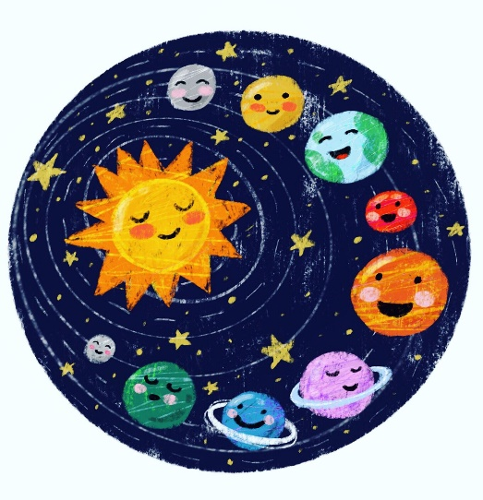**5 класс**

**Звёздное небо**

Кто из вас не любовался чудесным звёздным небом в тёмную тихую ночь? Особенное чувство возникает в душе чуткого человека. Помню, как в далёком детстве я остался один в тёмной комнате. *В осенний****2****поздний вечер я подошёл к окну, и меня поразили яркие звёзды****4****.* Чудесной россыпью они осыпали тёмное и тихое небо. Дет­скую душу мою наполнял восторг. Мне вспомнились сказки отца, чистые пушкинские сказки. Я опустился перед окном на колени, слё­зы текли по моим щекам**1**.

Любовался я звёздным небом, когда плавал на большом теплохо­де. А однажды ночевал в горах. Тогда мне показалось, что звёзды очень близко.

*(По И. Соколову-Микитову)*

**Грамматические задания:**

1. Произведите синтаксический разбор выделенного предложения.

2. Произведите морфемный разбор слова *осенний*.

3. Произведите фонетический разбор слова *щекам*.



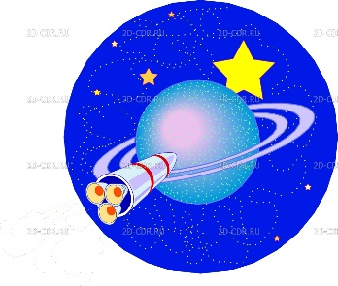**Входной диктант**

Вы умеете читать небесную книгу? Слова в обычной книге составляются из букв, а звезды в небе образуют разные созвездия. Моряки по звездной книге находят дорогу в необъятном море.

По облакам мы узнаем погоду. Вот по синему небу протянулись белые волокна. Они обещают дождливую погоду. В жаркий летний день вдруг появляются на небе белые облачные горы. Это вестники грозы.

И птицы могут о многом рассказать. В чистом небе летают ласточки и предвещают хорошую погоду. Прилет грачей означает наступление весны. Мы читаем небесную книгу, и удивительные вещи открываются нам. (87 слов)

**Грамматические задания:**

1. Озаглавьте текст диктанта.
2. Подчеркните то место в тексте, где выражается его главная мысль.
3. Произведите разбор слов в соответствии с указанным над ними цифровым индексом.



**Контрольный диктант по теме «Морфология»**

АСТРОНОМ

Поздним праздничным**2** вечером в маленькой тесной комнатке сидел**3** старый профессор**4**. Это был честный и серьёзный человек. Немного властный, но добрый и любезный. Он изучал звёздное небо, рассчитывал движение небесных тел. Он был известным астрономом.

Сегодня профессор сидел грустный. Ни праздничный салют, ни вкусный обед, ни интересный концерт не развеселили его. Профессор пытался сделать расчёт движения открытой им кометы. Но напрасно. Чудесная наука математика изменила своему доблестному рыцарю. Листы бумаги на столе исписаны гигантскими формулами. Честное слово, профессор сделал всё, что мог. Ужасно!

И тут у старого учёного появилось странное чувство. Сердце профессора радостно забилось. Чудесное озарение! Он рванулся к столу и начал яростно писать. Счастливое выражение не сходило с его лица. Формула была готова. (115)

**Грамматическое задание**

1. Синтаксический разбор предложения 1.
2. Морфологический разбор глагола *сидел* из предложения 1.
3. Морфемный разбор слова *праздничный* из предложения 1.
4. Приведите примеры (по три) разных частей речи из текста

- Существительное:

-Прилагательное:

…



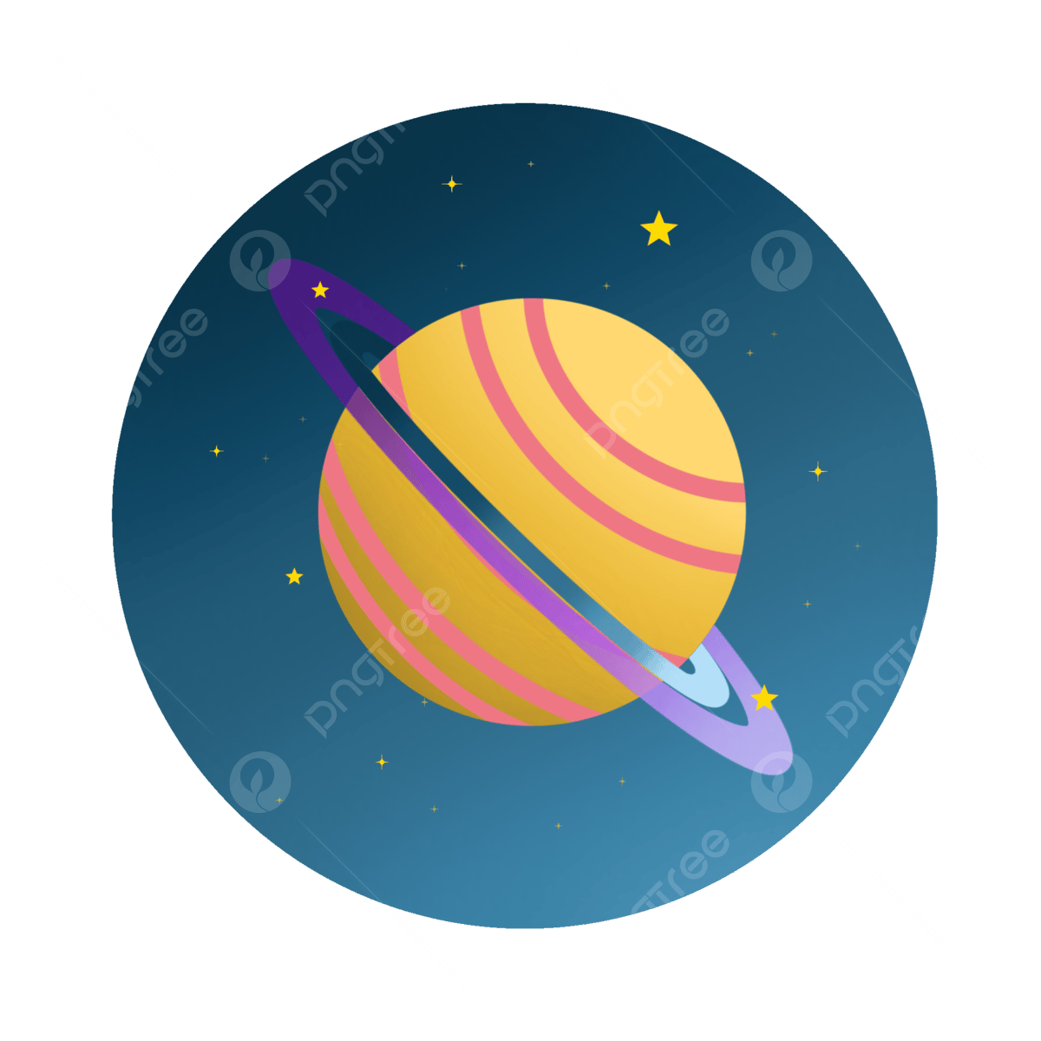Человечество стремится в космос**4**. А чем объяснить эту тягу туда, к далёким Галактикам, в бесконечность, в неизвестность? Вообразите, что там, наверное, ничего нет, сплошной вакуум. Только космическая пыль и метеориты.

А вдруг встреча с инопланетянами перестала быть фантастикой и произойдёт не в ***туманном2*** будущем, а уже завтра? Тогда мы их встретим, будто долгожданных гостей, под аккорды духового оркестра. Глядя на них, с удивлением скажем: "Какие у вас необычные скафандры!" А они нам объяснят: "Планеты бывают разные. На некоторых очень ***ветреный2*** климат".

Мы их спросим: "Что за объект, на котором вы перемещаетесь?" А они нам ответят: "Это летательный аппарат с автономной гравитацией. Только по-над чёрными дырами она работает с помехами".

А перед расставанием они нам выразят глубокую признательность за радушный приём.

*Для 5 класса запятые во 2 предложении следует указать во время диктовки.

**Грамматические задания:**

1. Озаглавьте текст диктанта.

2. Произведите синтаксический разбор первого предложения.

3. Произведите морфемный разбор выделенных слов.



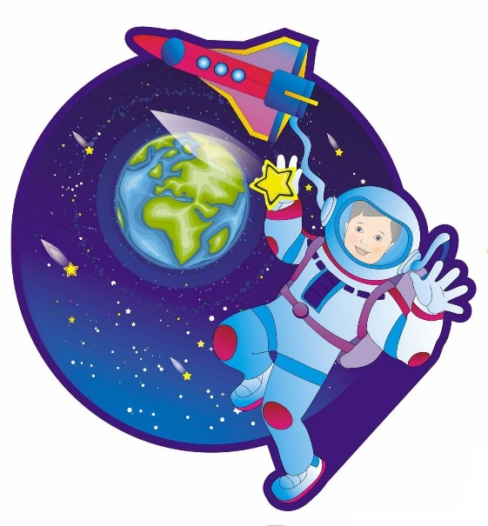**Письмо космонавта**

   Чтобы стать человеком сильной воли, надо воспитывать свою волю. Одним людям это дается легче, другим – труднее, но каждому она в жизни необходима.

    Воспитывать в себе *волевые***2** качества на всякий случай – дело *бесполезное***2**. Нужна цель, которая и поможет воспитанию этой хорошей черты характера человека.

   Перед вами цель – успешно окончить школу. Значит, необходимо хорошо готовиться к каждому уроку, ничего не делать наспех. Сумейте отказаться от того, что отвлекает от дела. Сделайте это – и воля ваша укрепится. Всего наилучшего вам, ребята! (78 слов)

                                                (Ю. Гагарин)

**Грамматические задания:**

1. Произведите морфемный разбор выделенных слов.
2. Выпишите предложение с обращением.



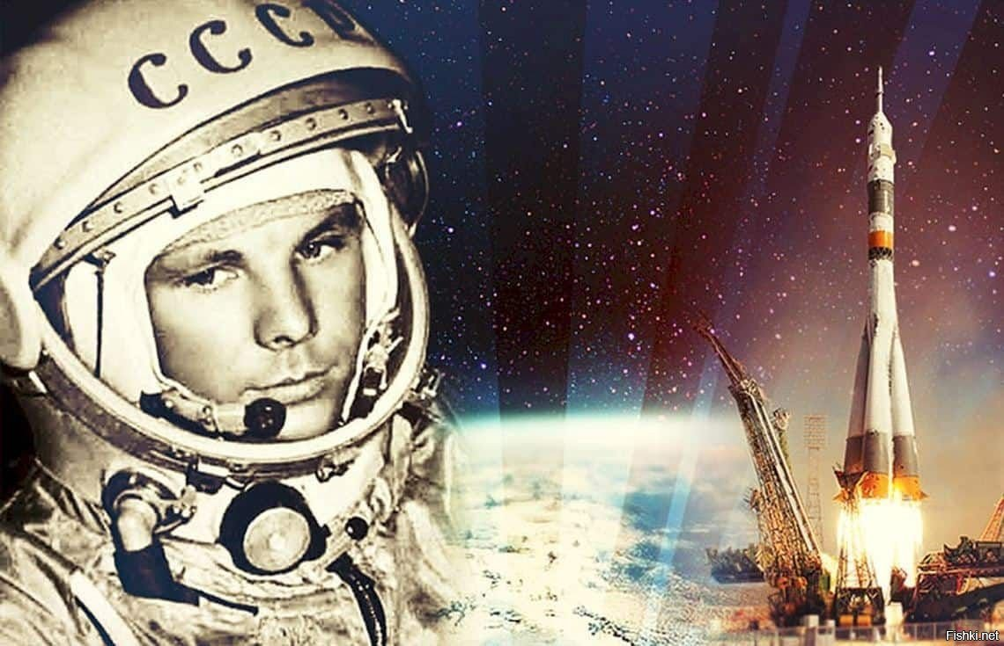 **Праздник космонавтики**

Двенадцатого апреля мы празднуем день космонавтики. В этот день человек впервые оторвался от земли и вышел в звёздный простор. Этим человеком был Юрий Алексеевич Гагарин. Доблестный сын русского народа.

В этот день человечество сделало гигантский**2** шаг в своём**1** развитии. Оно вступило на лестницу, ведущую к звёздам.

**Грамматические задания:**

1. Выпиши из текста слова с непроизносимой согласной. Запиши проверочные слова.

2. Определите падеж имен существительных.



**6 класс**

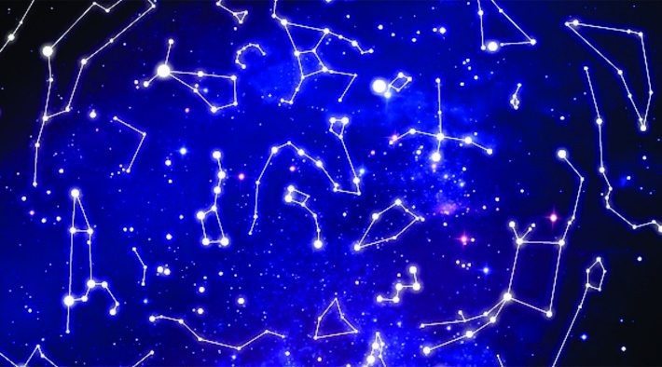

**Звёздное небо**

Я плавал матросом на большом океанском пароходе, отстаивал ночную вахту, много раз любовался звёздным небом.

Над пароходом высилось звёздное чистое небо.**4** У носа корабля плясали в воде резвые дельфины.**4**

Когда-то моряки находили свой путь в океане по звёздам. Давно миновали те времена, но и поныне звёздное небо возбуждает в душе человека особенное, музыкальное чувство. Я помню морозные ночи, снежный путь, глубокие сугробы, вспоминаю море, ночные**3** вахты, ночёвки в высоких горах Кавказа, давние охотничьи**3** ночлеги, когда над вершинами тёмного леса мерцает таинственный звёздный свет. Звёзды являются мне и в моих сновидениях, я просыпаюсь с радост­ным чувством давно минувшей молодости, и это чувство долго меня не покидает.

*(По И. Соколову-Микитову)*

*(105 слов)*

**Задания:**

1. Подчеркните грамматическую основу в 1 предложении.
2. Произведите разборы (по вариантам).
3. Найдите слова с орфограммой «Непроизносимые соглас­ные в корне». Объясните написание этих слов.



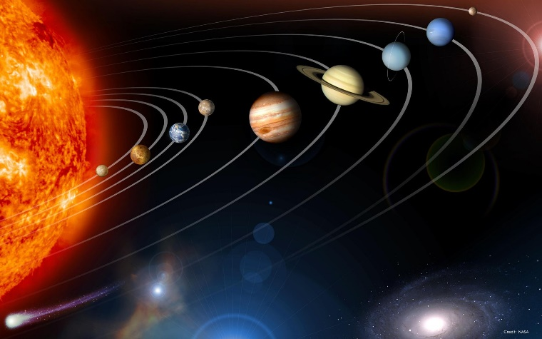**Контрольный диктант по теме «Местоимение»**

Солнце – самая близкая и единственная в нашем космическом доме звезда. Она кажется огромной, потому что находится сравнительно близко от нас. Другие звезды располагаются далеко и кажутся песчинками, маленькими точечками.  
Но как их много! Люди с давних пор пытались сосчитать звезды, чтобы лучше ориентироваться на небе. Они разделили условно весь небосклон на районы, а самые яркие звезды соединили линиями. Так появились созвездия, которым ученые дали разные названия.

Спрячьте однажды вечером свои учебники в стол, выберите удобное место у окна и приглядитесь к звездному небу. Вы заметите созвездия Лебедя, Рака, Рыбы. Если бы вы поискали на небе Полярную звезду, вы ее легко нашли бы.  
Если вы посмотрите на небо в темноте, то вы увидите разные звезды: маленькие и большие, белые и красные. Цвет звезды зависит от ее температуры. Если звезда горячая, то ее цвет белый, серебряный или голубой. Самые холодные звезды красного цвета.

**Грамматическое задание**

1. Синтаксический разбор предложения 1.
2. Морфологический разбор местоимения из предложения 1.
3. Выпишите из текста местоимения, определите разряд.



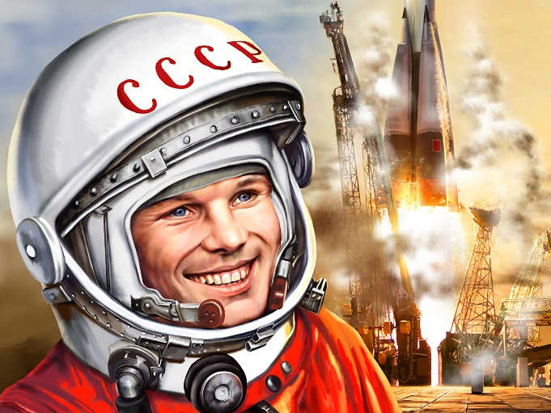**7 класс**

**Кто может лететь в космос**

     Для полета в космос искали горячие сердца, быстрый ум, крепкие нервы**4**. Отбор шел в продолжение**3** нескольких недель. Вновь будут исключать немало ребят. Я остался в числе отобранных**2** летчиков – кандидатов в космонавты.

     Впервые в жизни я, младший офицер, с трепетом в душе надеюсь, что буду беседовать с главным маршалом авиации. И это произошло. Он встретил нас по-отцовски**2**, как своих сыновей. Интересовался прохождением службы, семейными делами, расспрашивал о женах и детях и в заключение сказал: «Родина надеется на вас и доверяет».

     Я с сожалением расстаюсь с полком, прощаюсь с товарищами и вместе с семьей отбываю к месту новой службы. Открывается новая, незабываемая, самая интересная страница в моей жизни, которую проживу достойно.

*(По Ю. Гагарину).*



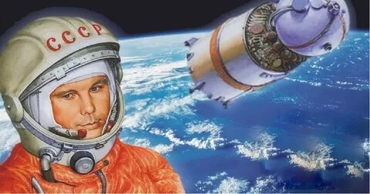**8 класс**

**Контрольный диктант**

**«Вижу Землю» (фрагмент документального рассказа Юрия Гагарина)**

            День перед полётом был отведён для полного отдыха. В домике, где жили мы с Германом, звучала тихая музыка. О полёте не разговаривали. Вспоминали детство, прочитанные книги, увиденные фильмы. Весело посмеивались друг над другом, вспоминая всякие забавные случаи и происшествия. Кроме врача, который был с нами почти постоянно, заходили друзья по отряду, главный конструктор. Спать легли в девять вечера. Помнится, снов я не видел. В половине шестого утра разбудил врач. Встал и Герман, напевая, как обычно, шутливую песенку. Последняя проверка. Всё – в норме. Мне помогли надеть скафандр. Тут же, кажется, я дал первые в жизни автографы. Потом мы с Германом сели в специальный автобус, в котором начинается уже космическая жизнь. Скафандр подключается к приборам, подающим воздух. У подножия ракеты – огромного, устремлённого в небо сооружения – попрощался с провожающими и на лифте поднялся к вершине ракеты. Заявление, которое я сделал за несколько минут перед этим, широко известно. Оно было напечатано в газетах, передано по радио. <...> И вот я остался один среди многочисленных приборов, освещённых искусственным светом**4**. Лишь радио связывало меня с окружающим миром.

(Знаки препинания авторские)

**Грамматическое задание**

1. Синтаксический разбор предложения.
2. Графически объяснить постановку знаков препинания.



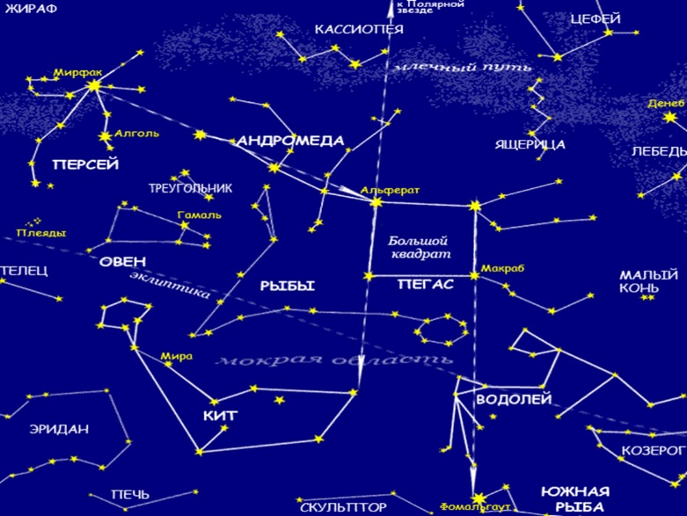**Диктант**

Количество звезд, видимых на небе простым глазом, кажется неисчислимым**4**. На самом деле их не так уж много. Одновременно в нашем поле зрения, как говорят ученые, бывает не более трех тысяч звезд, потому что мы видим половину небесного свода.

Звезды — это те же солнца. Они кажутся нам блестящими точками, удаленными от Земли на необозримые расстояния.

Еще в древности люди заметили, что некоторые группы ярких звезд образуют разные фигуры. Разделив все небо на созвездия, астрономы составили звездные карты**4**. Все звезды, даже самые маленькие, были причислены к тому или иному созвездию.

И расположение звезд в созвездиях, и расстояние их друг от друга кажутся неизменными. Объясняется это тем, что астрономическая наука появилась сравнительно недавно. Звезды в течение этого времени не успели еще изменить своего видимого положения на небосводе. Движутся они с огромными скоростями в разных направлениях, однако они так далеки от нас, что мы не замечаем этого движения. По расчетам ученых, заметить его можно будет лишь через десятки тысяч лет.

(По М. Гумилевской)

**Грамматическое задание**

1. Синтаксический разбор предложения.

2. Графически объяснить постановку знаков препинания.

3. Выпишите предложение(-я) с вводными конструкциями.

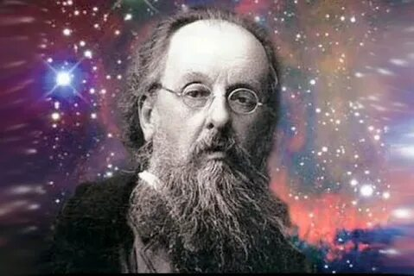**Диктант ко Дню космонавтики**

**для 7-9 классов**

В Галактике Млечный Путь находится наша планета Земля, этакий шарик в бесконечном пространстве Вселенной.

С древнейших времен человек устремляет взор в небо, задаваясь многочисленными вопросами и пытаясь найти ответ. Неизвестность притягивает, будоражит ум, волнует душу.

За тридцать с лишним лет до первого полёта человека в космос калужский мечтатель, К.Э. Циолковский, без которого космические полёты так и остались бы фантастикой, предсказал освоение космоса человеком. В своих книгах он описывал создание космической ракеты, полет человека в космос, безвоздушное пространство, то есть вакуум, состояние невесомости и гравитации, передал ощущения человека, находящегося за пределами Земли.

Трудно вообразить и объяснить, как простой школьный учитель смог увидеть далёкое Будущее: создание летательных аппаратов, полет в космос с человеком на борту, выход в открытый космос в специальном скафандре.

Математические расчёты Циолковского до сих пор используются при проектировании ракет. Наши конструкторы выражают благодарность ученому-самоучке за его вклад в развитие космонавтики.

Туманный ветреный вечер. Подняв голову, смотрю в бездонное тёмное небо. Вдалеке, по-над землей, пронёсся светящийся объект, как заключительный аккорд моих размышлений. Может, это метеорит, а может, инопланетяне?! Сколько в мире ещё непознанного!

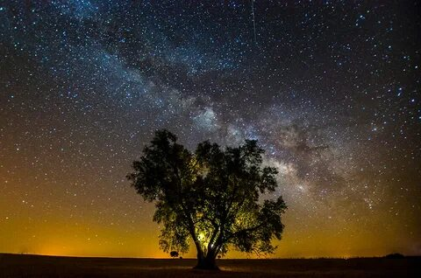**9 класс**

**Звездное небо**

Над грязными, полутемными улицами, над черными крышами стояло темное звездное небо. Пьер, только глядя на небо, не чувствовал оскорбительной низости всего земного в сравнении с высотою, на которой находилась его душа. При въезде на Арбатскую площадь огромное пространство звездного темного неба открылось глазам Пьера.

Почти в середине этого неба над Пречистенским бульваром, окруженная, обсыпанная со всех сторон звездами, стояла огромная яркая комета 1812 года, отличаясь от всех близостью к земле, белым светом и длинным, поднятым кверху хвостом. Та самая комета, которая предвещала, как говорили, всякие ужасы и конец света. Но в Пьере светлая звезда эта с длинным лучистым хвостом не возбуждала никакого страшного чувства. Напротив, Пьер радостно смотрел на эту светлую звезду. Ему казалось, что эта звезда вполне отвечала тому, что было в его душе.



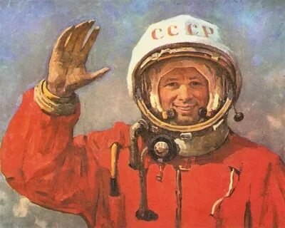**Диктант**

Полет Юрия Гагарина — это великое завоевание, величайшая победа советского человека. Люди ликовали, радовались, но потом сказали: «Этого мало!» Было много других сложнейших полетов советских космонавтов: первый групповой, первый выход человека в открытый космос. Мало, мало! Автоматическая станция совершила мягкую посадку на Луне. Мало! И когда человек вступил на поверхность Луны, люди радовались, а потом опять сказали: мало! И вот на орбите вокруг Земли космонавты создали экспериментальную научную станцию — прототип внеземных поселений. Мало!

Так устроен человек. Не может он остановиться на достигнутом. Он никогда не успокоится на своем желании познать весь окружающий мир, всю Вселенную. Во имя этой мечты Юрий Гагарин жил, во имя этой мечты первый гражданин Вселенной совершил свой подвиг.

(Г. Титов)



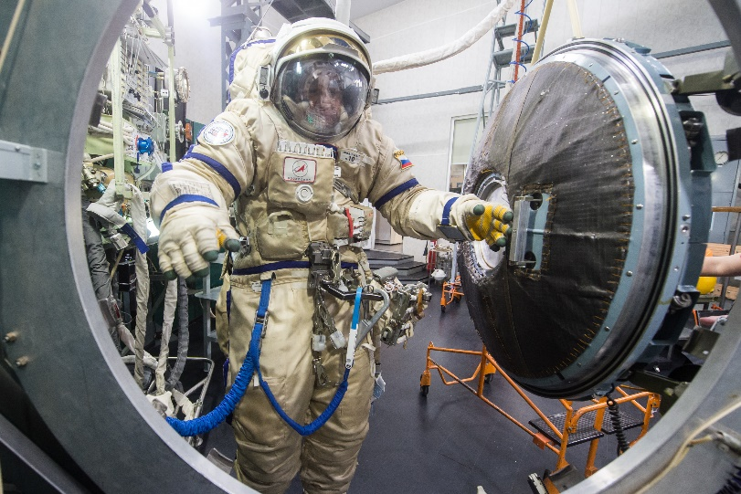**В школе космонавтов**

В космосе полная тишина. Космонавту долгие дни, недели и месяцы придется быть вдали от Земли, от людей. Космонавтов надо подготовить к этому испытанию. Вот в Центре подготовки космонавтов и устроили «класс тишины».

Маленькая комната: три шага в длину, три шага в ширину. Снаружи она похожа на рубку корабля, а изнутри - на кабину самолета. Дверь у кабины тяжелая, стальная, звуков не пропускает. Для космонавта подготовлено все необходимое: одежда, продукты питания. В кабине достаточное освещение. На стенках полки с книгами, в правом углу умывальник, на столе часы. Космонавт может говорить, его снаружи услышат, а он никого услышать не может.

По другую сторону двери в просторной светлой комнате трое дежурных внимательно слушают каждое слово космонавта, смотрят на экран телевизора, следят за каждым движением.

Не знает космонавт, сколько времени ему предстоит провести в «классе тишины». Читает, занимается, выполняет задания. Так проходят дни.

Трудное это испытание. Но в «классе тишины» провел долгие недели каждый наш космонавт.



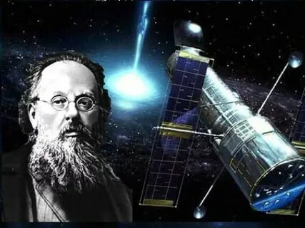**Диктант**

Константин Эдуардович Циолковский – учёный, ставший основоположником современной космонавтики. Его биография является примером преданности выбранному делу. Педагог, учёный, мечтатель, он не только сумел пронести через всю жизнь любовь к космосу, знаниям, науке, но и поделился этой любовью с другими.

Большую часть жизни он провёл в городе Калуге, где работал школьным учителем и мечтал об освоении человеком космоса. Первые научные исследования Циолковского относятся к 1880 году. В 1884 году вышли работы учёного, связанные с изобретением дирижабля.

Циолковский первым в мире изобрёл способ преодоления силы земного притяжения – многоступенчатую ракету. Части ракеты работают поочерёдно: когда выгорит топливо в одной ступени, она отбрасывается; вступает в действие вторая ступень, затем третья и так далее. Ракета становится легче и увеличивает скорость. Константину Эдуардовичу принадлежит идея создания космической станции на орбите Земли. Учёный предвидел, что на станции будет жить и заниматься научной работой экипаж космонавтов. Именно так это и происходит в наши дни.

Учёный заложил основы космонавтики – новой науки о полётах в космическое пространство.



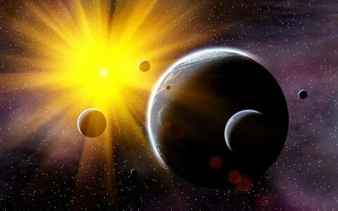**Диктант**

Все звезды — огромные огненные шары. Но температура у этих раскаленных шаров разная, поэтому и цвет у них разный. Самые горячие звезды — белые, чуть менее горячие — голубые, затем следуют желтые, а замыкают ряд — красные. Наиболее яркие звезды нашего Северного полушария — Сириус и Альдебаран.

Звезды бывают разными не только по температуре и цвету, но и по своим размерам. В космосе есть звезды, которые получили название Красных гигантов. Эти звезды в прошлом были совершенно обычными, но образуются из обычных звезд, когда те постепенно стали остывать. Самая сердцевина звезды, или, как говорят, ее ядро, становится меньше, сжимается, а внешний слой, наоборот, растет, расширяется. Звезда становится не такой горячей, остывает. Из белой она превращается в красную звезду гигантского размера. В космическом пространстве встречаются небольшие, но очень горячие звезды. Их называют Белыми карликами.

